Rapport d'Indicateurs Statistiques

Classements finaux - Fréquence d'apparition

Cet indicateur permet de voir quelles features se détachent du lot à l'interieur d'un même bloc

Pour la combinatoire "soi = Homme / autre = Homme" :

Il n'y a aucune feature qui est statistiquement différente des autres.

Pour la combinatoire "soi = Femme / autre = Homme" :

Il n'y a aucune feature qui est statistiquement différente des autres.

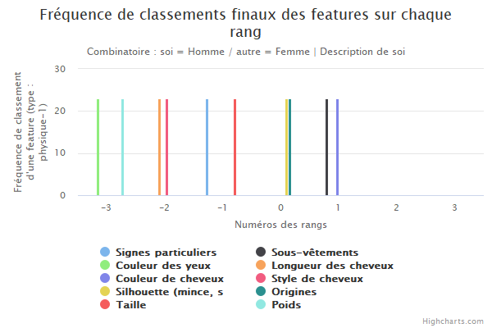

Figure 1-0

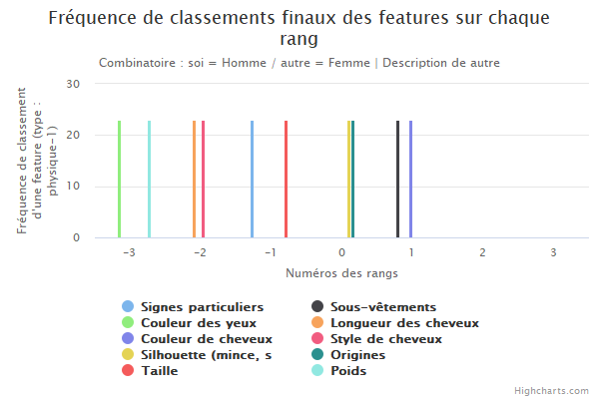

Figure 1-0

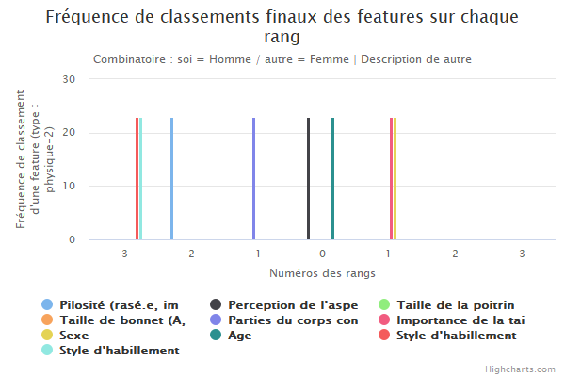

Figure 1-2

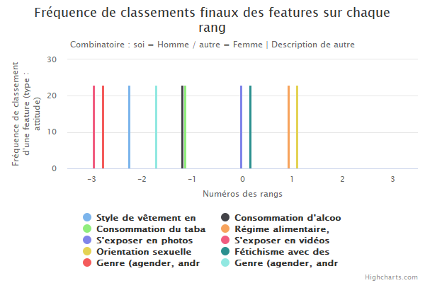

Figure 1-4



Figure 1-6

Pour la combinatoire "soi = Homme / autre = Femme" :

* Pour la description **soi**, la feature **Signes particuliers (grains de beauté, taches de rousseur, bronzage, tatouages, piercings...)** de type **physique-1** n'apparait pas de manière uniforme sur tous les rangs, en moyenne elle tend vers -1. (cf. *Figure 1-0*) (p-value : 0.05)
* Pour la description **soi**, la feature **Sous-vêtements** de type **physique-1** n'apparait pas de manière uniforme sur tous les rangs, en moyenne elle tend vers 1. (cf. *Figure 1-0*) (p-value : 0.05)
* Pour la description **soi**, la feature **Couleur des yeux** de type **physique-1** n'apparait pas de manière uniforme sur tous les rangs, en moyenne elle tend vers -3. (cf. *Figure 1-0*) (p-value : 0.05)
* Pour la description **soi**, la feature **Longueur des cheveux** de type **physique-1** n'apparait pas de manière uniforme sur tous les rangs, en moyenne elle tend vers -2. (cf. *Figure 1-0*) (p-value : 0.05)
* Pour la description **soi**, la feature **Couleur de cheveux** de type **physique-1** n'apparait pas de manière uniforme sur tous les rangs, en moyenne elle tend vers 1. (cf. *Figure 1-0*) (p-value : 0.05)
* Pour la description **soi**, la feature **Style de cheveux** de type **physique-1** n'apparait pas de manière uniforme sur tous les rangs, en moyenne elle tend vers -2. (cf. *Figure 1-0*) (p-value : 0.05)
* Pour la description **soi**, la feature **Silhouette (mince, sportif.ve, ronde, costaud, body builder…)** de type **physique-1** n'apparait pas de manière uniforme sur tous les rangs, en moyenne elle tend vers 0. (cf. *Figure 1-0*) (p-value : 0.05)
* Pour la description **soi**, la feature **Origines** de type **physique-1** n'apparait pas de manière uniforme sur tous les rangs, en moyenne elle tend vers 0. (cf. *Figure 1-0*) (p-value : 0.05)
* Pour la description **soi**, la feature **Taille** de type **physique-1** n'apparait pas de manière uniforme sur tous les rangs, en moyenne elle tend vers -1. (cf. *Figure 1-0*) (p-value : 0.05)
* Pour la description **soi**, la feature **Poids** de type **physique-1** n'apparait pas de manière uniforme sur tous les rangs, en moyenne elle tend vers -3. (cf. *Figure 1-0*) (p-value : 0.05)
* Pour la description **autre**, la feature **Signes particuliers (grains de beauté, taches de rousseur, bronzage, tatouages, piercings...)** de type **physique-1** n'apparait pas de manière uniforme sur tous les rangs, en moyenne elle tend vers -1. (cf. *Figure 1-0*) (p-value : 0.05)
* Pour la description **autre**, la feature **Sous-vêtements** de type **physique-1** n'apparait pas de manière uniforme sur tous les rangs, en moyenne elle tend vers 1. (cf. *Figure 1-0*) (p-value : 0.05)
* Pour la description **autre**, la feature **Couleur des yeux** de type **physique-1** n'apparait pas de manière uniforme sur tous les rangs, en moyenne elle tend vers -3. (cf. *Figure 1-0*) (p-value : 0.05)
* Pour la description **autre**, la feature **Longueur des cheveux** de type **physique-1** n'apparait pas de manière uniforme sur tous les rangs, en moyenne elle tend vers -2. (cf. *Figure 1-0*) (p-value : 0.05)
* Pour la description **autre**, la feature **Couleur de cheveux** de type **physique-1** n'apparait pas de manière uniforme sur tous les rangs, en moyenne elle tend vers 1. (cf. *Figure 1-0*) (p-value : 0.05)
* Pour la description **autre**, la feature **Style de cheveux** de type **physique-1** n'apparait pas de manière uniforme sur tous les rangs, en moyenne elle tend vers -2. (cf. *Figure 1-0*) (p-value : 0.05)
* Pour la description **autre**, la feature **Silhouette (mince, sportif.ve, ronde, costaud, body builder…)** de type **physique-1** n'apparait pas de manière uniforme sur tous les rangs, en moyenne elle tend vers 0. (cf. *Figure 1-0*) (p-value : 0.05)
* Pour la description **autre**, la feature **Origines** de type **physique-1** n'apparait pas de manière uniforme sur tous les rangs, en moyenne elle tend vers 0. (cf. *Figure 1-0*) (p-value : 0.05)
* Pour la description **autre**, la feature **Taille** de type **physique-1** n'apparait pas de manière uniforme sur tous les rangs, en moyenne elle tend vers -1. (cf. *Figure 1-0*) (p-value : 0.05)
* Pour la description **autre**, la feature **Poids** de type **physique-1** n'apparait pas de manière uniforme sur tous les rangs, en moyenne elle tend vers -3. (cf. *Figure 1-0*) (p-value : 0.05)
* Pour la description **autre**, la feature **Pilosité (rasé.e, imberbe, juste ce qu'il faut, ours...)** de type **physique-2** n'apparait pas de manière uniforme sur tous les rangs, en moyenne elle tend vers -2. (cf. *Figure 1-2*) (p-value : 0.05)
* Pour la description **autre**, la feature **Perception de l'aspect physique (très agréable à regarder, agréable à regarder, dans la moyenne…)** de type **physique-2** n'apparait pas de manière uniforme sur tous les rangs, en moyenne elle tend vers 0. (cf. *Figure 1-2*) (p-value : 0.05)
* Pour la description **autre**, la feature **Parties du corps considérées des zones érogènes** de type **physique-2** n'apparait pas de manière uniforme sur tous les rangs, en moyenne elle tend vers -1. (cf. *Figure 1-2*) (p-value : 0.05)
* Pour la description **autre**, la feature **Importance de la taille (hauteur)** de type **physique-2** n'apparait pas de manière uniforme sur tous les rangs, en moyenne elle tend vers 1. (cf. *Figure 1-2*) (p-value : 0.05)
* Pour la description **autre**, la feature **Sexe** de type **physique-2** n'apparait pas de manière uniforme sur tous les rangs, en moyenne elle tend vers 1. (cf. *Figure 1-2*) (p-value : 0.05)
* Pour la description **autre**, la feature **Age** de type **physique-2** n'apparait pas de manière uniforme sur tous les rangs, en moyenne elle tend vers 0. (cf. *Figure 1-2*) (p-value : 0.05)
* Pour la description **autre**, la feature **Style d'habillement du jour** de type **physique-2** n'apparait pas de manière uniforme sur tous les rangs, en moyenne elle tend vers -3. (cf. *Figure 1-2*) (p-value : 0.05)
* Pour la description **autre**, la feature **Style d'habillement du soir** de type **physique-2** n'apparait pas de manière uniforme sur tous les rangs, en moyenne elle tend vers -3. (cf. *Figure 1-2*) (p-value : 0.05)
* Pour la description **autre**, la feature **Style de vêtement en lien avec la personnalité (bab, cutester, BCBG, bohème, chic, classique, décontracté, electro, excentrique, fluo)** de type **attitude** n'apparait pas de manière uniforme sur tous les rangs, en moyenne elle tend vers -2. (cf. *Figure 1-4*) (p-value : 0.05)
* Pour la description **autre**, la feature **Consommation d'alcool et fréquence** de type **attitude** n'apparait pas de manière uniforme sur tous les rangs, en moyenne elle tend vers -1. (cf. *Figure 1-4*) (p-value : 0.05)
* Pour la description **autre**, la feature **Consommation du tabac et fréquence** de type **attitude** n'apparait pas de manière uniforme sur tous les rangs, en moyenne elle tend vers -1. (cf. *Figure 1-4*) (p-value : 0.05)
* Pour la description **autre**, la feature **Régime alimentaire, habitudes, plats préférés, importance accordée aux repas** de type **attitude** n'apparait pas de manière uniforme sur tous les rangs, en moyenne elle tend vers 1. (cf. *Figure 1-4*) (p-value : 0.05)
* Pour la description **autre**, la feature **S'exposer en photos** de type **attitude** n'apparait pas de manière uniforme sur tous les rangs, en moyenne elle tend vers 0. (cf. *Figure 1-4*) (p-value : 0.05)
* Pour la description **autre**, la feature **S'exposer en vidéos** de type **attitude** n'apparait pas de manière uniforme sur tous les rangs, en moyenne elle tend vers -3. (cf. *Figure 1-4*) (p-value : 0.05)
* Pour la description **autre**, la feature **Orientation sexuelle (hétéro, homo, bi, trans)** de type **attitude** n'apparait pas de manière uniforme sur tous les rangs, en moyenne elle tend vers 1. (cf. *Figure 1-4*) (p-value : 0.05)
* Pour la description **autre**, la feature **Fétichisme avec des vêtements (cuir, équipement de sports, skateur.se, caoutchouc, sous-vêtements, peaux et punks, bottes, lycra, uniforme, robe de soirée, raver, bas et bas, jeans, lingerie, travailleur)** de type **attitude** n'apparait pas de manière uniforme sur tous les rangs, en moyenne elle tend vers 0. (cf. *Figure 1-4*) (p-value : 0.05)
* Pour la description **autre**, la feature **Genre (agender, androgyne, asexué, bigender, cisgender, cisgender...)** de type **attitude** n'apparait pas de manière uniforme sur tous les rangs, en moyenne elle tend vers -3. (cf. *Figure 1-4*) (p-value : 0.05)
* Pour la description **autre**, la feature **Genre (agender, androgyne, asexué, bigender, cisgender, cisgender...)** de type **attitude** n'apparait pas de manière uniforme sur tous les rangs, en moyenne elle tend vers -2. (cf. *Figure 1-4*) (p-value : 0.05)
* Pour la description **autre**, la feature **Talents culinaires** de type **autres** n'apparait pas de manière uniforme sur tous les rangs, en moyenne elle tend vers -3. (cf. *Figure 1-6*) (p-value : 0.05)
* Pour la description **autre**, la feature **Statut VIH** de type **autres** n'apparait pas de manière uniforme sur tous les rangs, en moyenne elle tend vers -1. (cf. *Figure 1-6*) (p-value : 0.05)
* Pour la description **autre**, la feature **Lunettes ou lentilles de contact** de type **autres** n'apparait pas de manière uniforme sur tous les rangs, en moyenne elle tend vers -2. (cf. *Figure 1-6*) (p-value : 0.05)
* Pour la description **autre**, la feature **Maladies sexuellement transmissibles (Verrues génitales, Herpès type I, Herpès type II…)** de type **autres** n'apparait pas de manière uniforme sur tous les rangs, en moyenne elle tend vers -1. (cf. *Figure 1-6*) (p-value : 0.05)
* Pour la description **autre**, la feature **S'exposer en Webcam** de type **autres** n'apparait pas de manière uniforme sur tous les rangs, en moyenne elle tend vers 1. (cf. *Figure 1-6*) (p-value : 0.05)
* Pour la description **autre**, la feature **Mode et marques** de type **autres** n'apparait pas de manière uniforme sur tous les rangs, en moyenne elle tend vers 0. (cf. *Figure 1-6*) (p-value : 0.05)
* Pour la description **autre**, la feature **Sports préférés, sports pratiqués, fréquence de la pratique** de type **autres** n'apparait pas de manière uniforme sur tous les rangs, en moyenne elle tend vers -2. (cf. *Figure 1-6*) (p-value : 0.05)
* Pour la description **autre**, la feature **Satisfaction de l'apparence physique** de type **autres** n'apparait pas de manière uniforme sur tous les rangs, en moyenne elle tend vers 0. (cf. *Figure 1-6*) (p-value : 0.05)
* Pour la description **autre**, la feature **L'âge dans la tête** de type **autres** n'apparait pas de manière uniforme sur tous les rangs, en moyenne elle tend vers -3. (cf. *Figure 1-6*) (p-value : 0.05)
* Pour la description **autre**, la feature **Dates de rappels de pistage** de type **autres** n'apparait pas de manière uniforme sur tous les rangs, en moyenne elle tend vers 1. (cf. *Figure 1-6*) (p-value : 0.05)

Pour la combinatoire "soi = Femme / autre = Femme" :

Il n'y a aucune feature qui est statistiquement différente des autres.

# Annexes

Annexe Indicateur Classements finaux - Fréquence d'apparition



Figure 1-0

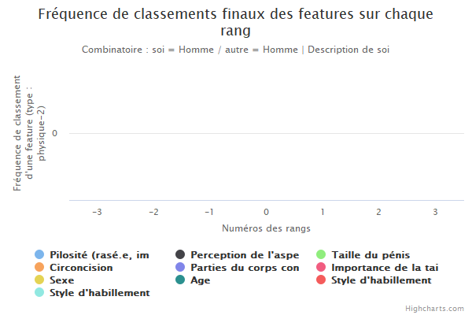

Figure 1-0

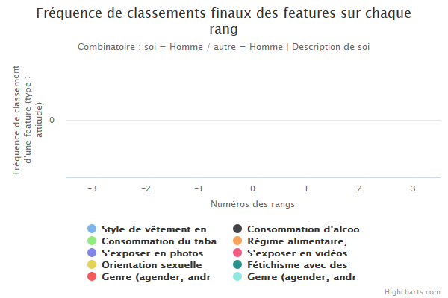

Figure 1-0



Figure 1-0



Figure 1-0

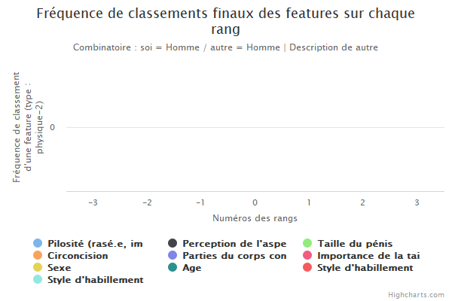

Figure 1-0

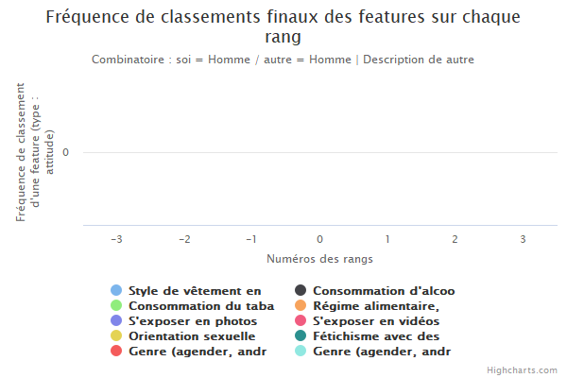

Figure 1-0



Figure 1-0



Figure 1-0

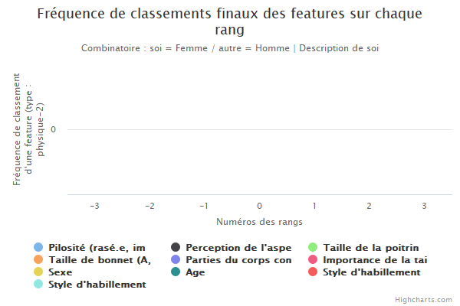

Figure 1-0

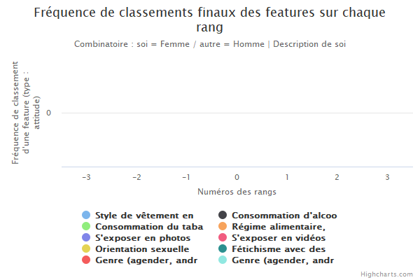

Figure 1-0



Figure 1-0

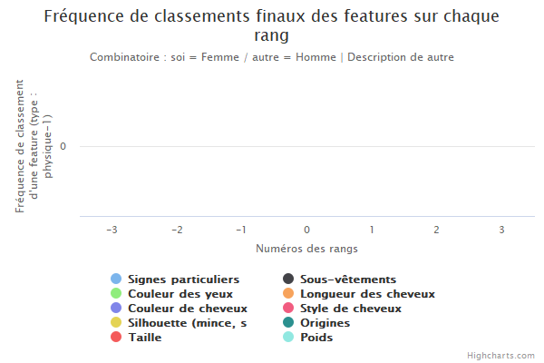

Figure 1-0

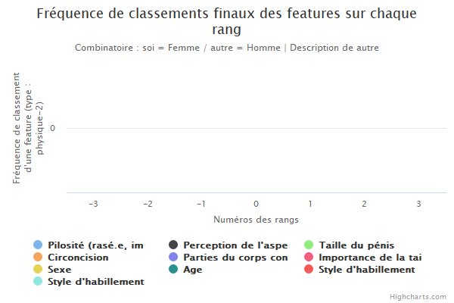

Figure 1-1

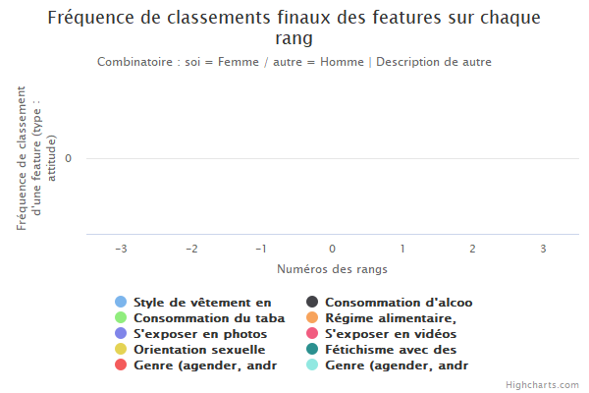

Figure 1-2



Figure 1-3

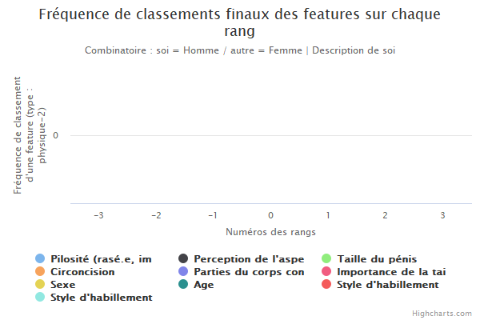

Figure 1-0

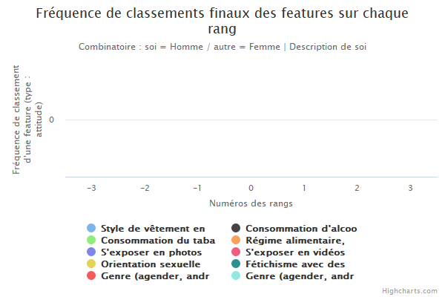

Figure 1-0



Figure 1-0



Figure 1-0

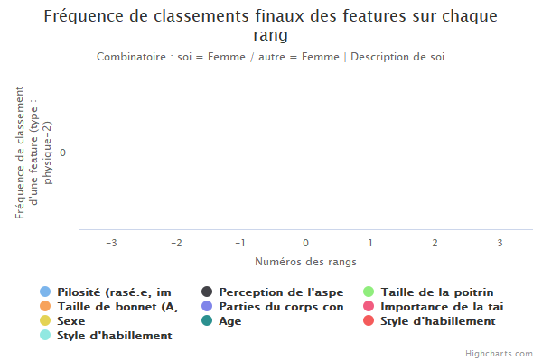

Figure 1-0

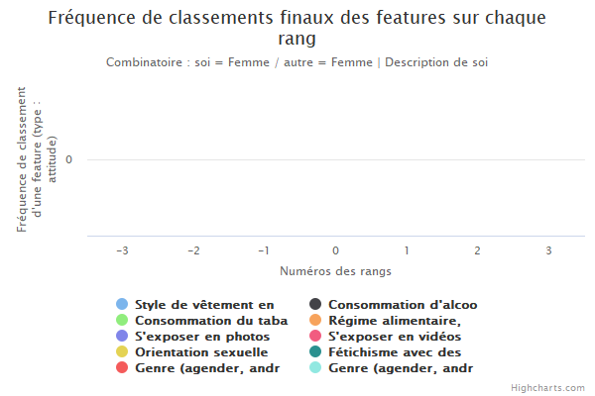

Figure 1-0



Figure 1-0



Figure 1-0

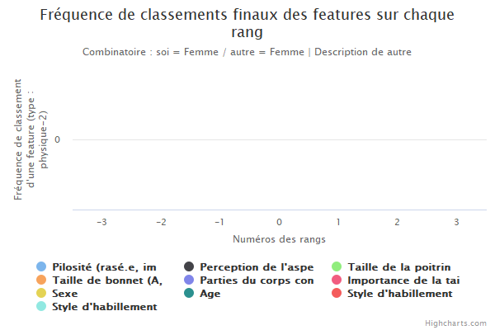

Figure 1-3

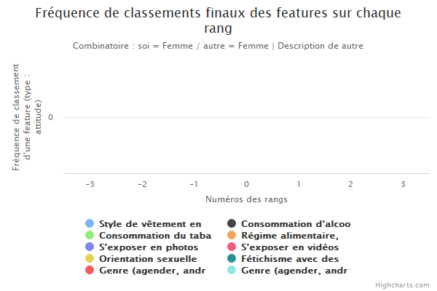

Figure 1-6



Figure 1-9